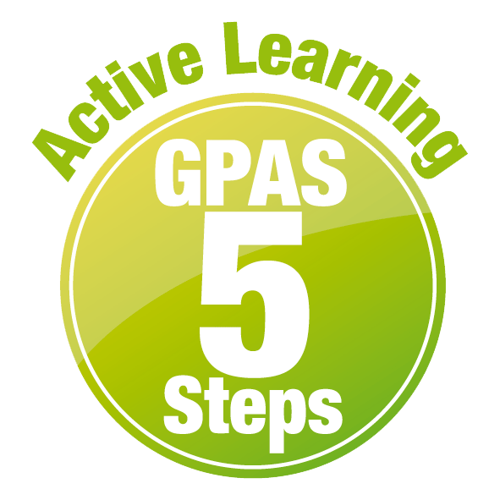
หน่วยการเรียนรู้ที่ 5 ของเล่นและของใช้
แผนการจัดการเรียนรู้ที่ 4
เรื่อง เกณฑ์การจัดกลุ่มของเล่นและของใช้


ชั้นประถมศึกษาปีที่ 1 เวลาเรียน 1 ชั่วโมง
มาตรฐานการเรียนรู้และตัวชี้วัด

มาตรฐานการเรียนรู้
มาตรฐาน ว 2.1 เข้าใจสมบัติของสสาร องค์ประกอบของสสาร ความสัมพันธ์ระหว่างสมบัติ
ของสสารกับโครงสร้างและแรงยึดเหนี่ยวระหว่างอนุภาค หลักและธรรมชาติ
ของการเปลี่ยนแปลงสถานะของสสาร การเกิดสารละลาย และการเกิดปฏิกิริยาเคมี
ตัวชี้วัด
ว 2.1 ป.1/1 อธิบายสมบัติที่สังเกตได้ของวัสดุที่ใช้ทำวัตถุซึ่งทำจากวัสดุชนิดเดียวหรือหลายชนิด ประกอบกันโดยใช้หลักฐานเชิงประจักษ์

จุดประสงค์การเรียนรู้
1. บอกเกณฑ์ที่ใช้ในการจัดกลุ่มสิ่งของเป็นของเล่น หรือของใช้ได้ (K)
2. จัดกลุ่มสิ่งของต่าง ๆ ออกเป็นของเล่นและของใช้ อย่างรวมพลัง ด้วยความรับผิดชอบได้ (P)
3. มีความรับผิดชอบ (A)


สาระการเรียนรู้
การจัดกลุ่มสิ่งของออกเป็นของเล่นและของใช้ ใช้เกณฑ์การใช้ประโยชน์ของสิ่งของ


สมรรถนะสำคัญของผู้เรียน

1. ความสามารถในการสื่อสาร
- การอธิบาย การฟัง การเขียน การพูดหน้าชั้นเรียน
2. ความสามารถในการคิด
- การสังเกต การสำรวจ การคิดวิเคราะห์ การจัดจำแนก การสร้างคำอธิบาย การอภิปราย
การจัดระบบความคิดเป็นแผนภาพ การสื่อความหมาย การทำกิจกรรมโดยใช้กระบวนการ
ทางวิทยาศาสตร์
3. ความสามารถในการแก้ปัญหา
- การแก้ปัญหาขณะปฏิบัติกิจกรรม
4. ความสามารถในการใช้ทักษะชีวิต
- การทำกิจกรรมกลุ่ม
5. ความสามารถในการใช้เทคโนโลยี
(-)

คุณลักษณะอันพึงประสงค์

ใฝ่เรียนรู้

คำถามสำคัญ

(-)


การจัดกิจกรรมการเรียนรู้


ขั้นสังเกต รวบรวมข้อมูล (Gathering)
• • • • • • • • • • • • • • • • •

1. นักเรียนร่วมกันดูภาพตุ๊กตา โต๊ะนักเรียน ตัวต่อไม้ รถจักรยาน ไม้กวาด ลูกปิงปอง ห่วงยาง
เสื้อนักเรียน รองเท้า และบัวรดน้ำ แล้วร่วมกันบอกชื่อสิ่งของต่าง ๆ ให้ถูกต้อง
2. นักเรียนแบ่งกลุ่ม กลุ่มละ 4 คน คละเพศ และคละนักเรียนเก่ง ปานกลาง และอ่อน
(หรือจะแบ่งกลุ่มด้วยวิธีการต่าง ๆ เพิ่มเติมได้) โดยแต่ละกลุ่มปฏิบัติกิจกรรมตามขั้นตอน ดังนี้
2.1 ทบทวนบทบาทหน้าที่ของสมาชิกในกลุ่มว่าต้องทำหน้าที่อย่างไรบ้างในการดำเนินการ
ด้วยกระบวนการทำงานกลุ่ม เช่น หัวหน้ากลุ่ม มีหน้าที่ .................. ผู้จดบันทึก มีหน้าที่ ................
ผู้เสนอรายงาน มีหน้าที่ .............. อื่น ๆ .................................

กิจกรรมกลุ่ม เป็นการสร้างเสริมทักษะศตวรรษที่ 21 ด้านการร่วมมือทำงานเป็นทีม
การคิดแก้ปัญหา และรับผิดชอบต่อผลงานร่วมกัน

3. นักเรียนแต่ละกลุ่มร่วมกันอย่างรวมพลังสังเกตภาพ การทำกิจกรรมของครอบครัว
แล้วบอกชื่อสิ่งของตามหมายเลข โดยจัดกลุ่มเป็นของเล่นกับของใช้
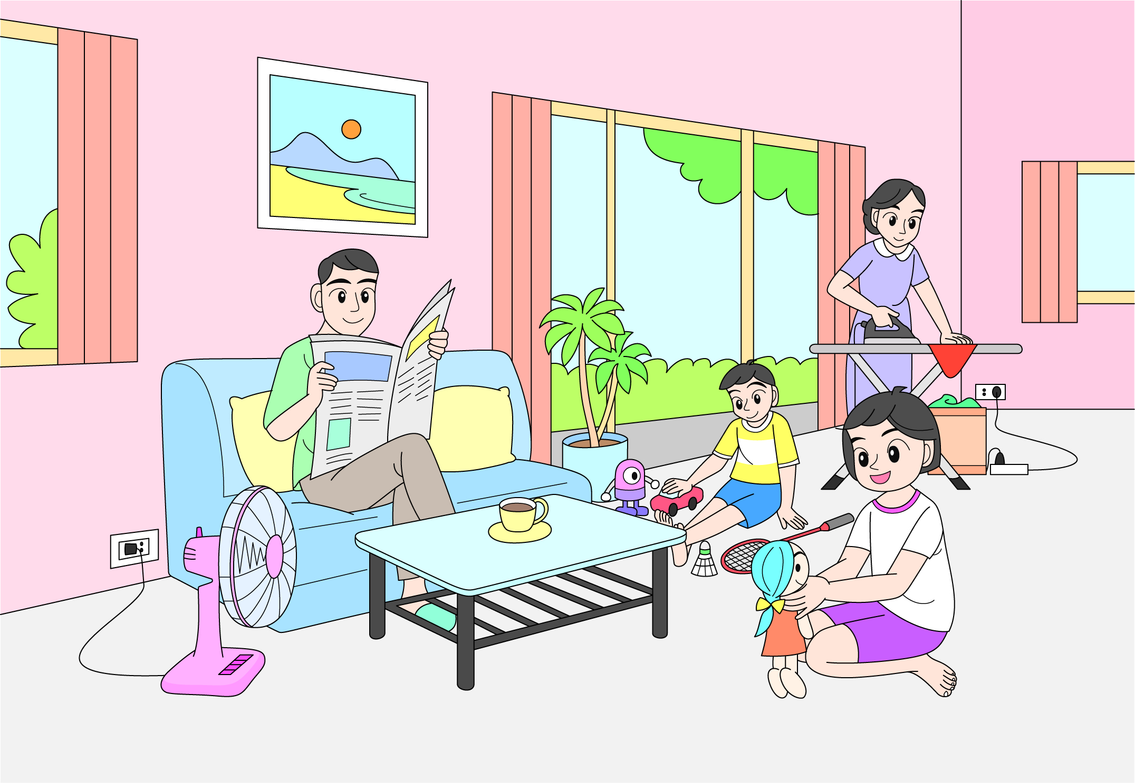
3

8
5
1
2
7
4
6

(ตัวอย่างบันทึกผลการทำกิจกรรม)
ชื่อของใช้
1 = โซฟา
2 = โต๊ะ
3 = ผ้าม่าน
4 = พัดลม
8 = เตารีด

ชื่อของเล่น
5 = รถของเล่น
6 = ตุ๊กตา
7 = ไม้แบดมินตัน

สิ่งของ

แผนภาพความคิด ของเล่นและของใช้
4. หลังจากนักเรียนทำกิจกรรม และบันทึกผลการทำกิจกรรมแล้ว ผู้แทนนักเรียนแต่ละกลุ่มนำเสนอ
ผลการทำกิจกรรมหน้าชั้นเรียน เพื่อเปรียบเทียบและตรวจสอบความถูกต้อง


ขั้นคิดวิเคราะห์และสรุปความรู้ (Processing)
• • • • • • • • • • • • • • • • • • • •

5. นักเรียนร่วมกันวิเคราะห์ และอภิปรายผลการทำกิจกรรม โดยร่วมกันตอบคำถาม ดังนี้
5.1 จากภาพ มีสิ่งของที่เป็นของเล่นอะไรบ้าง
(รถของเล่น ตุ๊กตา และไม้แบดมินตัน)
5.2 จากภาพ มีสิ่งของที่เป็นของใช้อะไรบ้าง
(โซฟา โต๊ะ ผ้าม่าน พัดลม และเตารีด)
5.3 การจัดกลุ่มสิ่งของในภาพเป็นของเล่นและของใช้ นักเรียนใช้เกณฑ์ใด
(การใช้ประโยชน์ของสิ่งของ)
6. นักเรียนร่วมกันสรุปสิ่งที่เข้าใจเป็นความรู้ร่วมกันเกี่ยวกับเกณฑ์การจัดกลุ่มสิ่งของออกเป็นของเล่นและของใช้

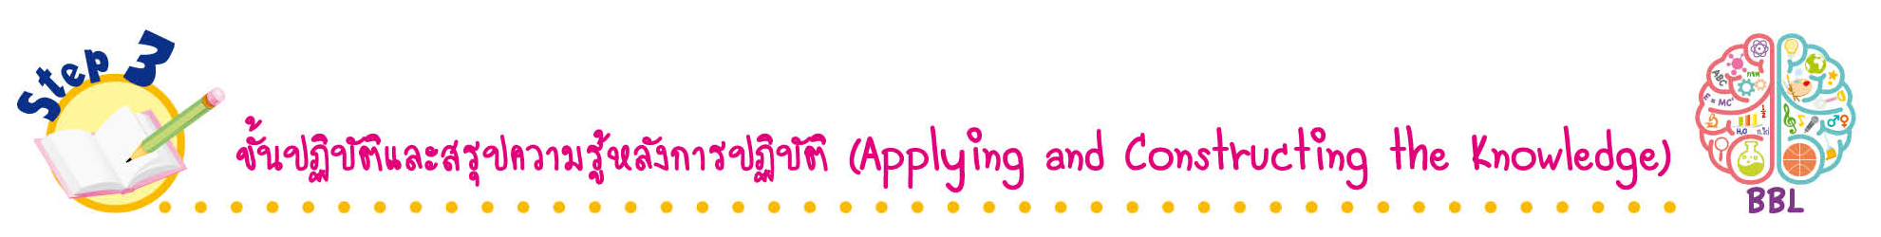
ขั้นปฏิบัติและสรุปความรู้หลังการปฏิบัติ (Applying and Constructing the Knowledge)
• • • • • • • • • • • • • • • • • • • • • • • • • • • • • • • • • • • • •

7. นักเรียนแต่ละกลุ่มร่วมกันอย่างรวมพลังวางแผน สำรวจสิ่งของต่าง ๆ รอบตัวนักเรียนในบ้าน แล้วจัดกลุ่มสิ่งของเป็นของเล่นและของใช้ แล้วออกแบบและเขียนเป็นแผนภาพความคิด โดยใช้โปรแกรมคอมพิวเตอร์ จัดทำเป็นชิ้นงาน
การวางแผน ออกแบบ และเขียนเป็นแผนภาพความคิด สร้างเสริมทักษะศตวรรษที่ 21
ด้านการคิดวิเคราะห์ และคิดสร้างสรรค์ และการสื่อสาร

(ตัวอย่างแผนภาพความคิด)
เกณฑ์ที่ใช้ในการจัดกลุ่ม คือ การใช้ประโยชน์ของสิ่งของ

ของเล่น

หุ่นยนต์

ลูกฟุตบอล

รถบังคับ
วิทยุ

ของใช้
โทรศัพท์
เคลื่อนที่

โทรทัศน์

รองเท้า

ช้อน

ตุ๊กตา
สิ่งของ
รอบตัว
ในบ้านเรา

แผนภาพความคิด ของเล่นและของใช้
8. นักเรียนร่วมกันสรุปสิ่งที่เข้าใจเป็นความรู้ร่วมกัน ดังนี้
การจัดกลุ่มสิ่งของออกเป็นของเล่นและของใช้ ใช้เกณฑ์การใช้ประโยชน์ของสิ่งของ

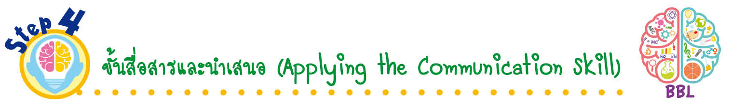
ขั้นสื่อสารและนำเสนอ (Applying the Communication Skill)
• • • • • • • • • • • • • • • • • • • • • • • • • • •

9. ผู้แทนนักเรียนแต่ละกลุ่มนำเสนอโดยใช้แผนภาพความคิดของเล่นและของใช้ ประกอบ
การอธิบายหน้าชั้นเรียน เพื่อแลกเปลี่ยนเรียนรู้กัน เพื่อน ๆ ร่วมกันตรวจสอบและแก้ไขให้ถูกต้อง
10. นักเรียนร่วมกันอภิปรายสรุปเกี่ยวกับวิธีการทำงานให้เห็นการคิดเชิงระบบและวิธีการทำงาน
ที่มีแบบแผน

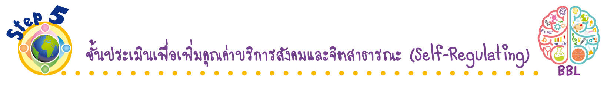
ขั้นประเมินเพื่อเพิ่มคุณค่าบริการสังคมและจิตสาธารณะ (Self-Regulating)
• • • • • • • • • • • • • • • • • • • • • • • • • • • • • • • •

11. นักเรียนร่วมกันคัดเลือกผลงานที่ดีเด่น จัดแสดงผลงานที่ป้ายนิเทศหน้าชั้นเรียน เพื่อเป็นแหล่งการเรียนรู้ให้นักเรียนชั้นอื่น ๆ
12. นักเรียนตรวจสอบหรือประเมินขั้นตอนต่าง ๆ ที่เรียนมาในวันนี้มีจุดเด่น จุดบกพร่องอะไรบ้าง
มีความสงสัย ความอยากรู้อยากเห็นในเรื่องใด ให้ระบุ
13. นักเรียนประเมินตนเอง โดยเขียนแสดงความรู้สึกหลังการเรียน ในประเด็นต่อไปนี้
• สิ่งที่นักเรียนได้เรียนรู้ในวันนี้คืออะไร
• นักเรียนมีส่วนร่วมกิจกรรมในกลุ่มมากน้อยเพียงใด
• เพื่อนนักเรียนในกลุ่มมีส่วนร่วมกิจกรรมในกลุ่มมากน้อยเพียงใด
• นักเรียนพึงพอใจกับการเรียนในวันนี้หรือไม่ เพียงใด
• นักเรียนจะนำความรู้ที่ได้นี้ไปใช้ให้เกิดประโยชน์แก่ตนเอง ครอบครัว และสังคมทั่วไป
ได้อย่างไร
จากนั้นแลกเปลี่ยนตรวจสอบขั้นตอนการทำงานทุกขั้นตอนว่าจะเพิ่มคุณค่าไปสู่สังคม
เกิดประโยชน์ต่อสังคมให้มากขึ้นกว่าเดิมในขั้นตอนใดบ้าง สำหรับการทำงานในครั้งต่อไป


สื่อการเรียนรู้/แหล่งการเรียนรู้

1. หนังสือเรียน รายวิชาพื้นฐาน วิทยาศาสตร์ ชั้นประถมศึกษาปีที่ 1
ของสถาบันพัฒนาคุณภาพวิชาการ (พว.)
2. แบบฝึกหัด รายวิชาพื้นฐาน วิทยาศาสตร์ ชั้นประถมศึกษาปีที่ 1
ของสถาบันพัฒนาคุณภาพวิชาการ (พว.)
3. ชุดกิจกรรมการเรียนรู้พัฒนาการคิดวิเคราะห์ รายวิชาพื้นฐาน วิทยาศาสตร์ ชั้นประถมศึกษาปีที่ 1
ของสถาบันพัฒนาคุณภาพวิชาการ (พว.)
4. ภาพตุ๊กตา
5. ภาพโต๊ะนักเรียน
6. ภาพตัวต่อไม้
7. ภาพรถจักรยาน
8. ภาพไม้กวาด
9. ภาพลูกปิงปอง
10. ภาพห่วงยาง
11. ภาพเสื้อนักเรียน
12. ภาพรองเท้า
13. ภาพบัวรดน้ำ
14. ภาพการทำกิจกรรมของครอบครัว
15. กระดาษฟลิปชาร์ต
16. แหล่งการเรียนรู้ทั้งภายในและภายนอกโรงเรียน

การประเมินการเรียนรู้

1. ประเมินความรู้ เรื่อง ของเล่นและของใช้ (K) ด้วยแบบทดสอบ
2. ประเมินชิ้นงาน แผนภาพความคิด ของเล่นและของใช้ (P) ด้วยแบบประเมิน
3. ประเมินคุณลักษณะอันพึงประสงค์ ด้านใฝ่เรียนรู้ (A) ด้วยแบบประเมิน


แบบประเมินตามสภาพจริง (Rubrics)

แบบประเมินชิ้นงาน การจัดกระทำและนำเสนอแผนภาพความคิด
รายการการประเมิน | ระดับคุณภาพ
รายการการประเมิน | 4 | 3 | 2 | 1
การจัดกระทำและ  นำเสนอแผนภาพ  ความคิด | จัดกระทำแผนภาพ  ความคิดอย่างเป็นระบบ  และนำเสนอด้วยแบบ  ที่ชัดเจน ถูกต้อง ครอบคลุม และมีการเชื่อมโยงให้เห็นเป็น  ภาพรวม | จัดกระทำแผนภาพ  ความคิดอย่างเป็นระบบ  มีการจำแนกข้อมูล  ให้เห็นความสัมพันธ์  และนำเสนอด้วยแบบ  ที่ครอบคลุม | จัดกระทำแผนภาพ  ความคิดได้ มีการ  ยกตัวอย่างเพิ่มเติม  และนำเสนอด้วยแบบ  ต่าง ๆ แต่ยังไม่ครอบคลุม | จัดกระทำแผนภาพ  ความคิดอย่างไม่เป็น  ระบบ และนำเสนอ  ไม่สื่อความหมาย  และไม่ชัดเจน

ข้อเสนอแนะของผู้บริหารสถานศึกษา

ลงชื่อ
( )
ตำแหน่ง

บันทึกหลังการสอน

ผลการจัดการเรียนการสอน

ปัญหา/อุปสรรค

แนวทางแก้ไข

ครูผู้สอน
( )
วันที่บันทึก

